Культура: методическое пособие / Автор-составитель Л.И. Уварова. – Санкт-Петербург, 2017.

___________________________________________

КУЛЬТУРА

(конспект лекции для школьных педагогов)

Методология Культуры – это та область науки, в которой учёным ещё много предстоит потрудиться. Однако, путь современного исследователя в поисках Истины неизбежно приведёт его к Учению Живой Этики – важнейшему философскому труду XX века, синтезирующему древнюю мудрость Востока с научными достижениями Запада. Учение Живой Этики является частью философско-художественного наследия семьи Рерихов. В работах этих великих подвижников заложены основы многих фундаментальных понятий будущего, в том числе Культуры.
В данном методическом пособии сделана попытка предварительного обобщения указанного материала, связанного с вопросами Культуры, в воспитательном аспекте. Материал представлен в краткой форме как конспект лекции для школьных педагогов и может быть использован ими в своей работе с детьми.
Самое реальное учение жизни превращается
искусной риторикой в недосягаемую абстракцию..
Сделать эти искусственно созданные великие абстракции
реальностью и сущностью жизни
есть ближайшая задача Культуры¹

В справочной литературе встречаются следующие основные определения понятия Культура:
Слово «культура» от лат.: сultura – возделывание, воспитание, образование, почитание.
Культура – способ организации и исторического развития человеческой жизнедеятельности, который может быть охарактеризован как:
1. Совокупность достижений человеческого общества в различных сферах жизни – экономической, общественной, духовной.
2. Высокий уровень развития какой-либо отрасли хозяйственной или умственной деятельности.
3. Наличие условий жизни, соответствующих потребностям просвещённого человека (например, культура быта)
4. Просвещённость, образование, гуманизм; начитанность, учтивость.
5. Облагораживание человеком природы (культура – это «вторая природа»).
6. спец. – разведение, выращивание каких – либо растений, культивирование.
7. множ. – культуры – разновидности культивированных растений.
8. бактер. – микроорганизмы, выращенные в лабораторных условиях в какой-либо питательной среде.
> физическая культура.

Культурология – область социогуманитарного знания, охватывающая вопросы определения сущности, закономерностей, динамики развития и функционирования культуры. Функции культурологии:
– познавательная,
– воспитательная,
– мировоззренческая,
– эвристическая (эвристика – совокупность исследовательских методов, способствующих обнаружению ранее неизвестного).
Культурология рассматривает во взаимосвязи и взаимодействии культуру материальную и культуру духовную (культуру человеческих отношений). (См. схему).
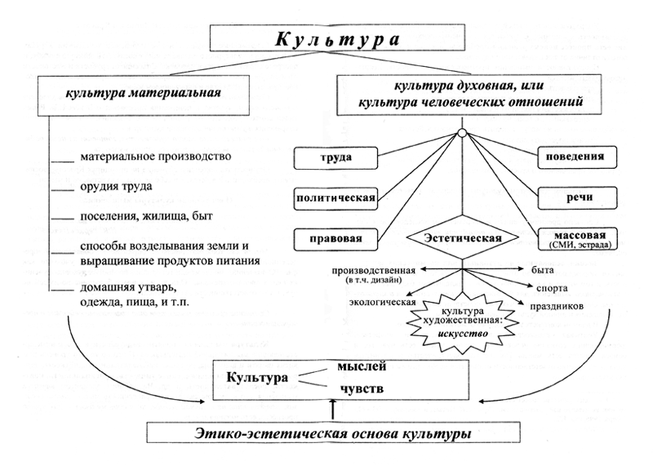
Материальная культура – сфера человеческой деятельности, включающая предметные результаты этой деятельности; её изучают: археология, этнология, история и др. науки.
Духовная культура, составными частями которой являются наука (знания), искусство и религия (мораль), конструируется обычаями, нормами, традициями, различными социальными институтами: государство, церковь, школы, библиотеки, которые обеспечивают обучение, воспитание.
Определяя культурный уровень человека, каждой отдельной личности, выделяют крайние его проявления:
высшее (когда речь идет о герое – человеке подвига, самоотверженно действующем во имя общего блага), и низшее (об антиподе героя – обывателе, человеке с мещанской психологией, живущем сугубо личными интересами).

РАССМОТРЕНИЕ ЗНАЧЕНИЯ КУЛЬТУРЫ КАК НОСИТЕЛЯ СВЕТА

Этимология слова Культура
Слово Культура имеет древнее происхождение и состоит из двух корней: Культ (от кельтских жрецов-друидов) – почитание, и Ур (санскрит) – огонь, свет.
Связь слова Культура с понятием Красота
Понимая Огонь как внутреннее горение (см. Словарь русского языка С.И. Ожегова), а Свет как блеск, красота (см. там же), приходим к толкованию Культуры как к почитанию Света и Красоты. Таким образом, если Культура есть совокупность достижений человеческой деятельности (материальной и духовной), то почитание Красоты – этимологически – лежит в основе лучших произведений человеческой деятельности.
Но именно осознанная Красота должна быть ведущим началом жизни. Поэтому понимание Прекрасного необходимо воспитывать в человеке, формируя посредством созерцания Красоты утонченное восприятие мира.
О пути, ведущем к утончению
Воспитание, как давно замечено, есть питание всем возвышенным и утончённым. Речь идет о питании духа: человек ежедневно принимает пищу физическую, но также ежедневно ему необходимо принимать и пищу духовную. В этой связи слово «вос-питание» аналогично слову «вос-хождение».
к утончению чувств,
к высокой культуре духа.

Так человек поднимается
от грубости и пошлости –

Продвижение человечества и каждой личности к Культуре осуществляется следующими этапами: «После невежества мы достигаем цивилизации, затем мы получаем образование, затем следует интеллигентность, затем утончение и после этого синтез открывает врата высокой культуры»².
Примечание. Подразделяя значения «цивилизация» и «культура», необходимо отметить, что под цивилизацией понимаются внешние пределы развития общества, между тем как Культура является сущностью духовного качества жизни. Условные формы цивилизации преходящи, Культура же понятие вечное.

Развитие общества, его духовный рост определяется уровнем культуры, воспитанности членов этого общества – личной культуры человека, которая проявляется не во внешних признаках вежливости, но во внутреннем её содержании – в культуре чувств и их выражении, а также в культуре мышления.
Издревле в воспитании человека придавалось особое значение воспитанию чувств и только потом воспитанию ума.

О ВОСПИТАНИИ КУЛЬТУРЫ ЧУВСТВ
Что понимается под воспитанием чувств?
– развитие хорошего вкуса (чувства и понимания изящного, красивого) через утонченное восприятие мира – природы, людей, произведений искусства;
– привитие навыков наблюдательности, развивая при этом внимание и волю;
– развитие высоких, нравственных чувств, включающих все богатство эмоциональных отношений человека к действительности (воспитание чувства долга, ответственности, патриотизма, сострадания и т.д.)
Под культурой чувств понимается:
степень духовного развития чувств, эмоциональной грамотности человека, его способность к утончённому восприятию.
Мерилом, критерием культуры чувств принято считать соотнесение поступка человека как проявления его нравственного чувства с интересами других людей, законами природы.
Таким образом, культура чувств нечто большее, чем этикет или вежливость.
Сопереживание, доброжелательство определяют критерий воспитанности человека вообще.
Культура чувств формируется в процессе общения:
– с природой;
– в трудовой деятельности;
– в межличностных контактах.
Утончение чувственных восприятий человека приводит к развитию у него чувствознания, или познания духа.
Чувствознание есть сердечное постижение мира, так называемое прямое познание действительности – не умом, но сердцем – условно говоря, интуиция, или шестое чувство.
Это состояние помогает преодолевать возникающее противоречие между эмоциональным и рациональным путём познания и представляет собой более высокую ступень человеческой эволюции. Оно связано с непосредственным познаванием явлений тонкоматериального мира – мира мыслей и чувств.
«Культура умолкает там, где сердце немо»
«Солнце есть Сердце Системы, так же сердце человека есть солнце организма. Много солнц-сердец, и Вселенная представляет систему сердец, потому культ Света (культура) есть культ Сердца»³.
Испокон веков сердце является символом души, переживаний, чувств, а слово «сердечный» означает – исполненный искренности, расположения, идущий от души. Прямое познание действительности путем сердечного постижения мира (чувствознание) также необходимо воспитывать, развивая в человеке чуткость, душевность, доброжелательство, но ничто на Земле не зажжет так огонь сердца, как любовь.
Любовь есть доброжелательство и сострадание ко всему живому, и как высшее проявление человеческих чувств оно предполагает бескорыстие и самоотдачу.
Культура человека не может накопляться, если сердце не получает соответствующего питания (возвышенным и утонченным), и, лишенное связи с высшим, оно разлагается. Бессердечие есть не что иное, нежели а-культурное состояние сердца.
При воспитании сердца, прежде всего, выдвигается понятие труда. С малых лет устанавливается труд как единственная основа жизни, как совершенствование. При этом, не эгоистическое, но широкое понимание труда – на пользу Общую. Такое представление значительно утончает сердце, развивает чувствознание⁴.

О Культуре как синтезе Знания и Красоты
Современные знания и новые передовые технологии в руках грубого, малокультурного человека могут сослужить опасную службу, и прогресс обратится против самого человека. Спасение от грубости и жестокости – в культуре чувств, в привитии хорошего вкуса через постижение законов Красоты в искусстве и окружающем мире.
Самый насущный принцип жизни, писал Н.К. Рерих, это воспитание в человеке хорошего вкуса – чувства и понимания прекрасного. В этом он видел символ утонченного, расширенного сознания, принцип сохранения и умножения духовной культуры.
«Не учащий сына своего художеству, готовит из него грабителя на большой дороге», – гласит восточная мудрость.
Осуществляя школьное обучение на принципах Красоты, воспитывать необходимо и в детях, и в себе не только чувства, но и мысли.

О ВОСПИТАНИИ КУЛЬТУРЫ МЫШЛЕНИЯ

«Распущенность мысли погибнуть должна» ⁵

Мысль как тонкоматериальное образование, обладающая определенной энергией, рассматривается сегодня многими учеными как факт. О значении и мощи мысли говорилось в различных источниках и духовных учениях еще в древние времена. Однако и поныне большинство людей не чувствуют ответственности за свои мысли.
Осознание красоты мысли породит прекрасные действия и преобразит жизнь.
Культура мышления – понятие, включающее в себя многие составляющие мыслительной деятельности. И это не только уровень развития памяти и внимания, но также наблюдательность, четкость, широта и быстрота мышления, синтетичность, оригинальность, краткость, последовательность и др. Важнейшим элементом качества мышления, его культуры является направленность мысли: мысль светлая, направленная не к личной выгоде, но к Общему благу – есть крыло прогресса, есть чистая мысль.
Упорядоченность мыслей в большой степени обеспечивает продуктивность мышления. С точки зрения ученых-психологов, мышление есть процесс поиска решения проблемы, искание и открытие нового (в отличие от так называемого «думанья»).
Продуктивности мышления противостоит хаотичность, неорганизованность мыслей:
– «расплываться мыслей по древу»;
– «начинать за здравие, а кончать за упокой»;
– перескакивать с темы на тему;
– путать местами причины и следствия и т. д.

Безобразные мысли не могут породить прекрасного действия.
Умение проводить анализ, делать сравнение, осуществлять контроль над своими мыслями – атрибуты правильного и красивого мышления.
Важнейшим элементом культуры мышления является мировоззренческий аспект.
Согласно древним учениям и современным исследованиям учёных, человек является частью одухотворённой энергетической системы мироздания и развивается по законам, внутренне присущим этой системе.
Знания, основанные на духовных, или космических, законах жизни, порождают чувство ответственности каждого за свою деятельность, в том числе и мыслительную. Они закладывают базу для нового, планетарного мышления, для формирования нового сознания и мировоззрения. Овладение этими знаниями способствует формированию культуры мышления и личной культуры человека в целом.
В данном контексте необходимо отметить следующее.
Учитывая взаимосвязь понятий «мысли» и «чувства», формирующих, наряду с волевой сферой, сознание человека («...основа мысли есть чувство, и основа чувства есть мысль. Так же как электричество и магнитная сила...»⁶ ), чувство ответственности становится необходимым признаком культуры мышления.
Насколько устремление сознания к Общему благу превалирует над обывательским мышлением, настолько можно говорить о качестве мышления и культуре человека вообще.

«Культура мысли есть венец человеческого существования»

«Истинная культура мысли растёт культурою духа и сердца. Лишь такое сочетание даёт тот великий синтез, без которого невозможно постичь всё величие, всё многообразие и сложность узора жизни»⁷ .
Следовательно, для достижения высокого уровня личной культуры каждый должен позаботиться о воспитании собственного мышления через призму красоты и нравственности.

Таким образом, воспитание культуры чувств и культуры мышления составляет этико-эстетической основу культуры, фундамент формирования как отдельной личности, так и культуры общества в целом.

__________________________
¹ Рерих Н.К. Держава света; Священный дозор.– Рига: Виеда, 1992. С. 17. URL: http://lib.icr.su/node/754
2 Знамя Мира [Сборник статей и документов]. – М.: МЦР, 1995. С. 72. URL: http://lib.icr.su/node/1308
3 Учение Живой Этики. Сердце, п. 62. URL: http://lib.icr.su/node/2482
4 Там же, п.9, п. 334, п. 411. URL: http://lib.icr.su/node/2482
5 Рерих Н.К. О Вечном... – М., 1991. С. 412.
URL: http://svitk.ru/004_book_book/9b/2027_rerih-o_vehnom.php
6 Рерих Е.И. Письма. В 9-ти т. Том 9. - М.: МЦР, 2009. С. 398. «...электричество может стать магнитной силой и, наоборот, – един источник, но чувство идёт впереди».
7 Рерих Е.И.. Письма. В 9-ти т. Том 1. 2-е изд, испр. и доп. – М.: МЦР. 2011. С. 123.

